Przedszkole Miejskie nr 202
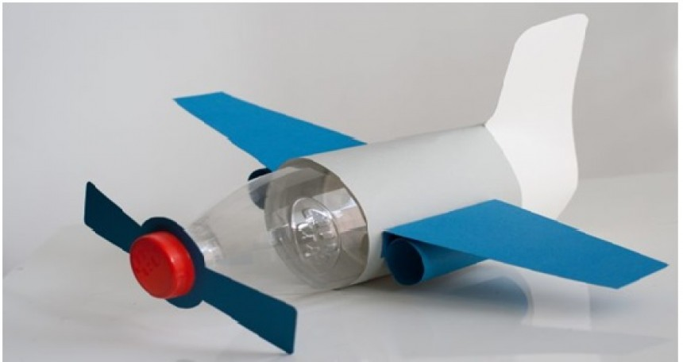
zaprasza do udziału w konkursie TECHNICZNO-EKOLOGICZNYM „DRUGIE ŻYCIE ŚMIECI”

Celem konkursu jest:
- rozwijanie wrażliwości estetycznej oraz rozbudzanie zainteresowań ekologicznych,
- rozbudzanie wyobraźni i twórczej inwencji dziecka,
- rozwijanie zdolności manualnych,
- wdrażanie do estetycznego wykonywania prac technicznych.

Regulamin:
- Konkurs adresowany jest do dzieci oraz rodziców z Przedszkola Miejskiego nr 202 w Łodzi
- Każde dziecko może zgłosić 1 pracę konkursową wykonaną samodzielnie lub z częściową pomocą rodzica
- Zadanie konkursowe polega na wykonaniu przestrzennej zabawki z materiałów ekologicznych bądź surowców wtórnych
- Praca powinna zawierać metryczkę (imię i nazwisko dziecka, nazwa grupy)
- Warunkiem uczestnictwa w konkursie jest dostarczenie przez Uczestników wypełnionej karty
zgłoszeniowej i oświadczenia rodzica do siedziby Przedszkola Miejskiego nr 202 w Łodzi, do skrzynki
znajdującej się w szatni przedszkola
- Prace konkursowe prosimy dostarczać do dnia 13 maja 2022 roku do grupy „RYBKI”, „KOTKI” lub „MIŚKI”
Ocena prac:
- Organizator konkursu powoła jury, które dokona oceny zgromadzonych eko-zabawek i przyzna I, II
I III miejsce oraz wyróżnienia
- Wszyscy uczestnicy otrzymają dyplomy za udział, a laureaci dodatkowo nagrody rzeczowe.

Kryteria oceny prac:
- Kreatywność
- Estetyka pracy
- Korzystanie z materiałów ekologicznych
- Widoczny udział dziecka w wykonaniu zabawki

Zapraszamy do udziału.

Karta Zgłoszenia KONKURS TECHNICZNO-EKOLOGICZNY „EKO-ZABAWKA”
Imię i nazwisko dziecka .............................................................................................................
Wiek, nazwa grupy....................................................................................................................
Imię i nazwisko rodzica..............................................................................................................
Kontakt......................................................................................................................................

Łódź, dnia .............................................. ...................................................... (czytelny podpis rodzica/opiekuna)

Oświadczenie rodzica
Oświadczam, iż wyrażam zgodę na udział mojego dziecka w konkursie techniczno-ekologicznym „EKO-ZABAWKA” organizowanym przez PM nr 202 w Łodzi, oraz przetwarzanie danych osobowych mojego dziecka do celów związanych z jego udziałem w konkursie. Ustawa z dnia 10 maja 2018 r. o ochronie danych osobowych (Dz. U. 2018 r. poz. 1000)
........................................................................................................................................................
imię i nazwisko dziecka
................................................ ……………………………………………….
data czytelny podpis rodzica/opiekuna

